Bài 1:
- Gồm có 5 entity chính: Category, Drink. Bill, BillDetail, User
- + User: ID, FullName, Username, Password, PhoneNumber, Email, Role
+ Category: ID, Name, Description, Date, Status
+ Drink: ID, Name, Price, Image, Category_ID, Size, Description
+ Bill: ID, Date, Total, Status, User_ID, Note
+ BillDetail: ID, Bill_ID, Drink_ID, Quantity, UnitPrice, TotalPrice
- - Category (1 – N) Drink
- User (1 – N) Bill
- Bill (1 – N) BillDetail
- Drink (1 – N) BillDetail
Bài 2:
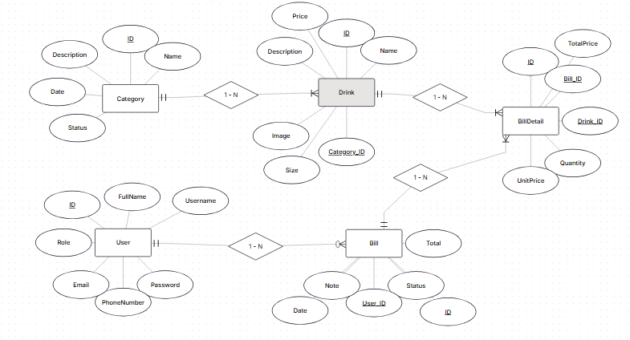
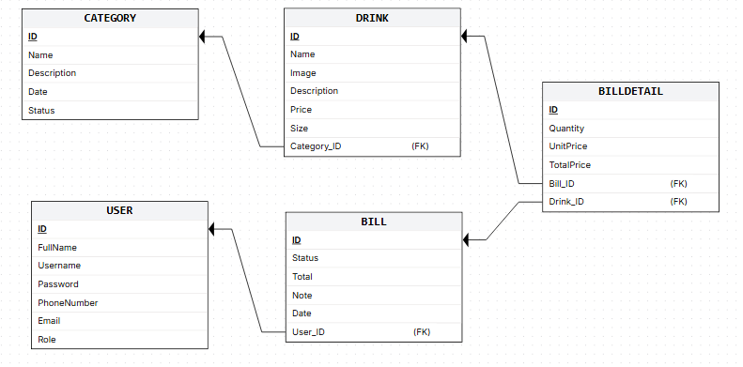
Bài 3:
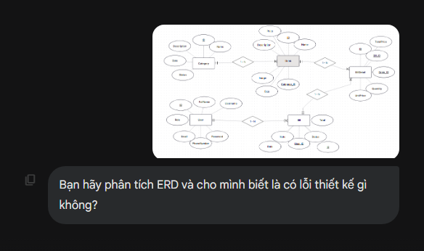
1, 2.

3. + Lỗi logic tại thực thể BillDetail (Chi tiết hóa đơn)
+ Thiếu thuộc tính "Giá thời điểm bán"
+ Nhầm lẫn ký hiệu mối quan hệ (Crow's Foot)
+ Vấn đề về thuộc tính Status
+ Kiểu dữ liệu và tính nhất quán của ID
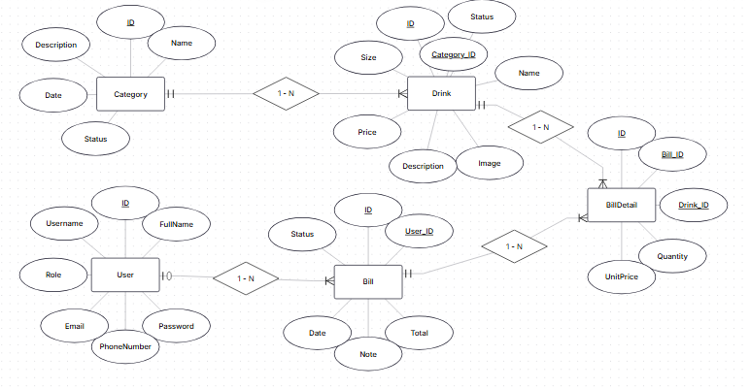
4.

5. Trong quá trình triển khai dự án Quản lý cửa hàng đồ uống, em đã chủ động phối hợp cùng công cụ hỗ trợ AI để chuẩn hóa các ý tưởng sơ khai thành một bộ hồ sơ thiết kế kỹ thuật hoàn chỉnh. Quá trình cộng tác này bắt đầu từ việc hệ thống hóa phạm vi chức năng (Project Scope). Dựa trên các yêu cầu thực tế của đề tài, em đã cùng AI phân tích và phân loại rõ ràng các nhóm tính năng cho từng đối tượng người dùng: từ giao diện xem thực đơn của Khách hàng, các nghiệp vụ xử lý phiếu mua hàng của Nhân viên, cho đến các báo cáo thống kê doanh thu và quản trị hệ thống của Quản lý.
Về mặt kiến trúc, em đã nhận được sự tư vấn để xây dựng mô hình triển khai (Deployment Diagram) theo kiến trúc 3 lớp tiêu chuẩn (Client - Web Server - Database SQL). Để trực quan hóa các luồng nghiệp vụ, em đã thực hiện thiết kế các sơ đồ Use Case chi tiết cho từng tác nhân (Actor). Trong bước này, em đã đi sâu vào tìm hiểu và áp dụng chính xác các mối quan hệ <<include>> và <<extend>> cho các chức năng quan trọng như Đăng nhập, Quên mật khẩu hay Điều chỉnh số lượng món ăn. Việc sử dụng mã XML được tối ưu hóa đã giúp em chuyển đổi các sơ đồ này sang hình ảnh chuyên nghiệp trên nền tảng draw.io một cách nhanh chóng và chính xác.
Đặc biệt, trong giai đoạn thiết kế cơ sở dữ liệu, em đã cùng AI xây dựng sơ đồ ERD với các thực thể và thuộc tính tối ưu nhất. Thông qua quá trình thảo luận và phản biện, em đã nhận ra và khắc phục được những lỗi thiết kế quan trọng, tiêu biểu như việc loại bỏ các thuộc tính dẫn xuất để tránh dư thừa dữ liệu và xác định chính xác tính bắt buộc (Cardinality) trong mối quan hệ giữa Nhân viên và Hóa đơn. Quá trình này không chỉ giúp em hoàn thiện bộ hồ sơ dự án đạt chuẩn mà còn giúp em củng cố tư duy logic về quản trị dữ liệu cũng như các quy tắc nghiệp vụ trong thực tế. Sự kết hợp này đã giúp em tạo ra một sản phẩm có tính khả thi cao và tạo nền tảng vững chắc cho giai đoạn lập trình tiếp theo.
Bài 4:
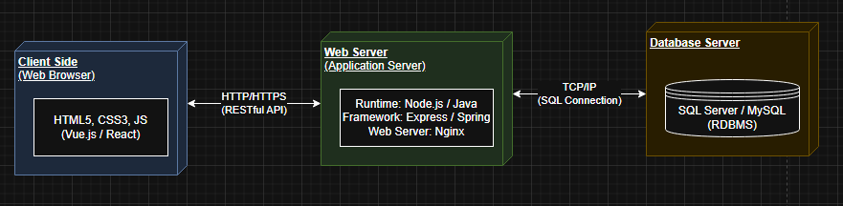

- o Browser: HTML/CSS/JS
o Server: Java Servlet/JSP, JDBC, Tomcat
o Database: SQL Server

- + Luồng Request (Từ Client đến Database) :Đây là quá trình khi người dùng thực hiện một hành động (ví dụ: nhấn nút "Thanh toán").
- Client (Web Browser): Trình duyệt đóng gói thông tin (ví dụ: ID đồ uống, số lượng) thành một HTTP Request (thường là phương thức POST hoặc GET). Yêu cầu này được gửi qua internet tới địa chỉ IP của Web Server.
- Web Server (Backend): * Server tiếp nhận Request, kiểm tra xem người dùng đã đăng nhập chưa (Xác thực - Authentication).
- Sau đó, Server thực hiện logic nghiệp vụ (ví dụ: tính tổng tiền = số lượng x đơn giá).
- Cuối cùng, Server gửi một Database Query (câu lệnh SQL) xuống Database Server để yêu cầu lưu trữ hoặc truy xuất dữ liệu.
- Database SQL: Hệ quản trị cơ sở dữ liệu tiếp nhận câu lệnh, thực hiện ghi dữ liệu vào các bảng hoặc tìm kiếm dữ liệu theo yêu cầu.
+ Luồng Response (Từ Database quay về Client): Đây là quá trình hệ thống trả kết quả về để thông báo cho người dùng.
- Database SQL: Sau khi xử lý xong, Database trả về một Result Set (tập kết quả) hoặc một thông báo xác nhận "Thành công/Thất bại" cho Web Server.
- Web Server (Backend): * Server nhận kết quả từ Database.
  - Server có thể xử lý thêm (ví dụ: định dạng lại ngày tháng, thêm thông báo chúc mừng).
  - Server đóng gói dữ liệu thành một HTTP Response (thường ở định dạng JSON) kèm theo một mã trạng thái (Status Code như 200 OK cho thành công hoặc 404 Not Found cho lỗi).
- Client (Web Browser): Trình duyệt nhận được JSON, sử dụng JavaScript (Vue.js/React) để bóc tách dữ liệu và cập nhật lên giao diện (ví dụ: hiển thị thông báo "Đã thanh toán thành công" và làm trống giỏ hàng).

